太仓市供水突发事件应急预案
（2021版）

目 录
1 总则
1.1 编制目的
1.2 编制依据
1.3 适用范围
1.4 预案体系
1.5 工作原则
2 组织机构及职责
2.1 组织机构
2.2 应急指挥部
2.3 应急指挥部办公室
2.4 应急指挥部工作组
2.5 应急指挥部成员单位职责
3 预警及信息报告
3.1 预警
3.2 信息报告
3.3 预警措施
4 应急响应
4.1 响应分级
4.2 应急响应
4.3 应急解除
5 后期处置
5.1 善后处置
5.2 调查与评估
5.3 恢复重建
5.4 责任与奖惩
6 应急保障
6.1 指挥保障
6.2 通信与信息保障
6.3 应急队伍保障
6.4 物资装备保障
6.5 经费保障
6.6 交通运输保障
6.7 电力保障
6.8 医疗卫生保障
6.9 宣传保障
6.10 治安保障
7应急预案管理
7.1 应急预案培训
7.2 应急预案演练
7.3 应急预案修订
7.4 应急预案发布
7.5 应急预案实施
8 附件
8.1 供水突发事件应急组织体系结构图
8.2 供水突发事件应急预案框架图
8.3 供水突发事件应急处置流程图

太仓市供水突发事件应急预案
（2021版）

1 总则

1.1 编制目的
为做好太仓市供水突发事件应急处置工作，及时、有效、有序地组织开展抢险救援工作，最大限度地减少事件可能造成的损失，保护人民生命财产安全，维护社会稳定，保障经济发展，结合我市实际，制定本预案。

1.2 编制依据
依据《中华人民共和国突发事件应对法》《中华人民共和国水法》《中华人民共和国安全生产法》《中华人民共和国水污染防治法》、国务院《城市供水条例》《江苏省城乡供水管理条例》《江苏省突发事件总体应急预案》《苏州市突发事件总体应急预案》《苏州市供水突发事件应急预案》《太仓市突发事件总体应急预案》等法律法规及相关规定。

1.3适用范围
本预案适用于太仓市行政区域内发生的供水突发事件的应急处置。

1.4预案体系
本预案为太仓市供水突发事件总体应急预案，指导太仓市供水突发事件处置的领导、指挥、协调工作；
市水务集团制定专业供水突发事件应急预案，指导本企业供水突发事件的应急处置工作。

1.5工作原则
（1）以人为本，减少危害的原则。切实履行政府的社会管理和公共服务职能，最大程度地减少供水行业事件，把保障公众生活用水、身体健康和生命财产安全作为首要任务。
（2）居安思危，预防为主的原则。高度重视公共用水安全工作，增强忧患意识。加强对水源地的监测、监控和管理，建立供水危机事件防范体系，尽量避免或减少突发供水危机事件的发生。做好应对、处置供水重大突发事件的各项准备工作；增强及早发现、及时处置突发事件的能力。
（3）统一领导，分级响应的原则。在市政府的统一领导下，建立健全属地管理、分级负责的应急管理体制。针对不同供水突发事件及其相应级别，采取应对措施，充分发挥各级政府的职能和作用，实行分级响应。发生突发供水事件时，抓紧先行处置，并及时上报。
（4）依法规范，加强管理的原则。依据有关法律和法规，加强应急管理，充分发挥专业应急指挥机构的作用，使供水行业的应急工作规范化、制度化、法制化。
（5）快速反应，协同应对的原则。加强供水应急处置专业队伍建设，建立联动协调制度，充分动员和发挥乡镇(街道)、村（社区）、企事业单位、社会团体和志愿者队伍的作用，依靠公众力量，形成统一指挥、反应灵敏、功能齐全、协调有序、运转高效的应急管理机制，保障社会稳定。

2 组织机构及职责

2.1 组织机构
本市范围内发生供水突发事件，根据本预案规定，成立市供水突发事件应急指挥部（以下简称市应急指挥部），对应急处置工作实施统一指挥。
市应急指挥部成员单位有市委宣传部、市发改委、市工信局、市公安局、市财政局、市住建局、市城管局、市交运局、市水务局、市商务局、市卫健委、太仓生态环境局、市应急局、市市场监管局、市水务集团、太仓海事局、江苏太仓港口管委会、市消防救援大队和所涉及的镇（区、街道）人民政府（管委会、办事处）等组成。
市应急指挥部下设办公室;根据实际需要设立应急信息组、现场救援组、水源保护组、应急供水组、应急送水组、应急卫生组和专家组等。

2.2 应急指挥部
市应急指挥部设总指挥、副总指挥。
2.2.1 总指挥：特别重大供水突发事件由市长任总指挥，重大和较大供水突发事件由分管副市长任总指挥。一般供水突发事件由市水务局局长任总指挥。
总指挥职责：全面负责供水突发事件应急工作的重大决策。主持召开市应急指挥部成员会议，指挥供水突发事件应急救灾工作；研究总体调度方案；签发重要的供水应急响应命令，签发报灾等重要的上报材料；向上级应急指挥部、本级党委、政府报告灾情和重大应急处置情况；请示上级政府或应急指挥部调派物资、人员支援抢险。
2.2.2 副总指挥：特别重大供水突发事件由市政府分管副市长、市政府分管副秘书长、市水务局局长、事发地镇（区、街道）人民政府（管委会、办事处）主要领导任副总指挥；重大和较大供水突发事件由市政府分管副秘书长、市水务局局长、事发地镇（区、街道）人民政府（管委会、办事处）分管领导任副总指挥。一般供水突发事件由市水务局分管副局长任副总指挥。
副总指挥职责：协助总指挥工作。按总指挥要求负责指挥、协调各成员单位的应急救援、应急处置及事件应急善后工作。

2.3 应急指挥部办公室
市应急指挥部办公室设在市水务局，水务局局长或分管副局长兼任办公室主任。
办公室的主要职责：负责全市供水突发事件的日常管理工作；组织相关人员培训，制订应急演练计划，组织定期应急演练；甄别供水突发事件等级，提出预警级别、启动应急预案建议；协助市应急指挥部实施应急预案，落实市应急指挥部指令，组织或协调应急队伍现场抢险救灾；建立供水突发事件应急专家库，建立和维护供水突发事件应急信息平台。

2.4 应急指挥部工作组
2.4.1 应急信息组：由市委宣传部、市水务局牵头，负责应急期间信息的收集、汇总和起草相关报告，并经指挥部领导批准后统一向社会发布相关信息。
2.4.2 现场救援组：由市水务局牵头，市消防救援大队配合，由市水务集团专业抢修队为主组成，必要时可动员社会专业力量参与，负责现场应急抢险和救援工作。
2.4.3 水源保护组：由太仓生态环境局牵头，太仓海事局、市水务局配合，负责涉事水源地水质应急监测和保护工作。
2.4.4 应急供水组：由市水务局牵头，组织市水务集团负责水源调度和供水互连互通调度等工作。
2.4.5 应急送水组：由相关镇（区、街道）人民政府（管委会、办事处）牵头，组织相关部门和市水务集团等，负责向居民应急送水。
2.4.6 应急卫生组：由市卫健委牵头，组织各医疗机构负责应急现场医疗救护工作和应急供水水质监测。
2.4.7 专家组：必要时可根据“苏州市供水行业应急专家库名单”邀请相关专业专家组建应急专家组。主要职责：指导调查分析我市的供水安全隐患，提出防范措施和建议；负责提出供水突发事件的控制措施和处置建议；提出指导事件现场抢险人员自身防护及周边居民的疏散范围和路线的建议。受指挥机构或应急办公室的指派，对事件发生地给予对口技术支持;参与善后处置和调查评估。

2.5 应急指挥部成员单位职责
市委宣传部：统一协调供水突发事件的宣传，确保信息内容的客观、真实；开展网络等媒体的舆情监测、分析，及时组织相关部门或专家做好正面引导和宣传解释工作，稳定民心，防止惑众谣言等造成社会不稳定的舆论负面炒作。
市发改委：负责协调供水突发事件中抢险时所需电力的供应和调度;监测、分析、预报纯净水（瓶装水）市场物价动态和变化趋势，及时反映市场物价重要信息。
市工信局：应急时期负责做好企业生产用水控制和监督检查工作。
市公安局：负责突发事件现场管控，保障社会治安和道路交通秩序,对寻机闹事人员进行依法处理。协同做好供水突发事件网络信息监测等工作。
市财政局：负责安排供水突发事件应急能力建设资金、应急处置资金、善后修复重建资金并监督资金使用情况。
市住建局：负责协调供水突发事件应急过程中所需起重机、挖掘机等应急抢排险设备。
市城管局：负责协调区镇做好供水突发事件涉及城市道路、桥梁和市容、环卫设施的恢复工作，配合维持事故现场秩序。
市交运局：负责协调水上应急救援工作；负责航道、交通管辖范围桥梁、道路的排险、疏通、修复工作；负责内河水域水上交通安全保障的组织和实施，相关区镇人民政府协助做好紧急交通保障工作。
市水务局：承担供水突发事件应急管理日常工作，组织供水应急工作培训和应急演练；协调水源地紧急调水，负责搜集汇总与突发事件有关的信息资料，组织专家对突发事件进行研判分析,提出应急处置建议；协调应急队伍和设备进行抢险救援，组织、调度应急供水；组织突发事件善后处置工作。
市商务局：负责对市场桶装水、矿泉水、纯净水的库存、调运、销售、市场波动及供应情况实施监控、汇总和分析；必要时统一调配本市的桶装水、矿泉水、纯净水，确保市场稳定和居民基本生活用水需要。
市卫健委：负责饮用水水质监测；负责调集应急救援所需药品、医疗器械，现场紧急处理救治受伤、中毒人员，必要时将伤员送往医院做进一步治疗；统计伤亡人员情况，向市应急指挥部和上级卫生健康部门报告。
太仓生态环境局：负责饮用水水源地水质日常监测，对饮用水水源地的污染防治实行监督管理;组织协调水源地突发环境事件的应急处置;负责对影响水源地水质的污染物、污染源开展环境应急监测;分析通报污染程度、范围和发展趋势。
市应急局：协助地方政府做好受灾群众的转移、安置和生活。
市市场监管局：负责应急期间全市物价监督检查工作，查处违反政府定价、价格欺诈等价格违法行为。、
市水务集团：根据国家有关法律法规规定和本应急预案的要求，制定企业供水突发事件应急预案，并报送市水务局备案。建立健全抢修队伍，配备必要仪器检测设备、应急供水车辆、交通通讯工具，定期开展供水应急演练。
太仓海事局：负责长江太仓段水域水上交通安全保障的组织和实施，落实长江水域水上流动污染源监管、危化品运输车船的监管；开展长江太仓段水上船舶污染事故应急处置工作；及时沟通协调和通报长江航道影响水源地水质安全的船舶污染事故及处置信息。相关区镇人民政府协助做好紧急交通保障工作。
江苏太仓港口管委会：建立和落实码头污染源监管，负责落实太仓港危险货物码头装卸、仓储作业安全监管，及时报告船舶装卸及码头仓储过程中的作业事故信息。
市消防救援大队：负责消防安全的监督管理，开展突发事件现场的防火、灭火、危险源处置和抢险救援等各项工作，以及应急终止后的洗消工作。根据需要，协助做好应急送水工作。
相关镇（区、街道）人民政府（管委会、办事处）：在市供水突发事件应急指挥部的领导下，组织开展本地区供水突发事件的预警和应急响应等工作；组织、调度本地区应急供水，协调应急队伍进行抢险、抢修；组织发动所在街道、村组织、居委会参与应急工作，维持取用水秩序；及时向市应急指挥部报告监测数据和应急处置情况；协调、确定宣传报道事项；指导开展善后和灾后重建工作。

3 预警及信息报告

3.1 预警

3.1.1 预警支持系统
依托市水务局、太仓生态环境局、市水务集团现有的水资源、水质监测网络，在全市范围内布设水源水质、供水管网水质监控点，设置水质自动、实时监测站，密切监控全市水环境、供水管网水质动态，做好供水安全预测预警。
各镇区、各部门、市水务集团建立相应的供水突发事件应急处置队伍，强化我市供水突发事件应急监测和处置能力，配置并完善相应的供水突发事件应急装备，建立和完善供水突发事件应急指挥系统及潜在供水风险源的调查建档。
水源地水质和供水水质监测单位应当建立应急值守制度，明确信息接收、报告程序和责任人。
预警支持系统工作人员应按规定定时进行在线监测仪表参数的巡视，发现异常情况立即向单位负责人报告。
太仓生态环境局突发事件信息监测内容主要有：
（1）长江水源地水质定时监测。
（2）发生水环境事故后可能受影响的水源地水质加密监测。
市水务集团突发事件信息监测内容主要有：
（1）长江取水口原水水质定时监测和加密监测。
（2）净水厂、增压站运行状态监测。
（3）供水管网流量、水压、水质实时监测。
（4）供水服务热线对接收信息进行甄别，对重要信息进行跟踪监测。
3.1.2 预警条件
（1）长江咸潮暴发、或因上游沉（翻）船、偷排污水、投毒等水体污染事件引起的化学、毒理、放射性物质等严重污染程度接近临界值，又没有应急备用水源可切换，预判会造成净水厂停产；
（2）我市供配电系统因故瘫痪或发生爆炸、火灾，预判会影响供水系统运行；
（3）地震、地质塌陷、洪涝、台风、雷电、寒潮冰冻等自然灾害，预判会导致供水设施设备严重毁损；
（4）战争临近、或有恐怖活动先兆；
（5）取水口水位过低或冰冻，水源地水源严重不足或枯竭，预判会造成取水困难；
（6）水厂输水母管、供水干管锈蚀严重、发现多处渗漏，预判有爆管可能。
（7）供水运营信息网络系统遭病毒入侵，不能在短时间内清除，可能影响到供水安全。
（8）其他有可能造成供水停顿的情况。

3.1.3 预警级别
按供水突发事件的严重程度，预警分为四个级别：由高到低分别I级（特别重大事件）红色预警、Ⅱ级（重大事件）橙色预警、Ⅲ级（较大事件）黄色预警和Ⅳ级（一般事件）蓝色预警。
红色预警：I级（特别重大事件）
本市内发生供水突发事件，预测可能造成5万户以上居民连续停止供水48小时以上的特别重大事件。
橙色预警：Ⅱ级(重大事件)
本市内发生供水突发事件，预测可能造成3万户以上居民连续停止供水24小时以上的重大事件。
黄色预警：Ⅲ级（较大事件）
本市内发生供水突发事件，预测可能造成1万户以上居民连续停止供水12小时以上的较大事件。
蓝色预警：Ⅳ级（一般事件）
（1）本市内发生供水突发事件，预测可能造成1万户以下3000户以上居民连续停止供水6小时以上的一般事件。
（2）一个水厂生产工艺发生故障，使供水水质检验项目中多个常规检测指标超标，严重影响供水安全的。
3.1.4 预警发布
突发事件预警发布按以下规定执行：
红色预警、橙色预警、黄色预警报市政府审批批准并委托市水务局发布。
蓝色预警由市水务局审批批准后发布。
根据供水突发事件发展、变化，可及时调整预警级别。
审核批准的预警信息或者调整、解除预警信息发送到同级政府突发事件预警信息发布平台统一发布。也可以通过广播、电视、报纸、通信、信息网络等方式发布,对学校、医院等特殊用水户可直接通知。
预警信息包括事件类别、预警级别、起始时间、可能影响范围、警示事项、应采取的措施和发布机关等。

3.2 信息报告
3.2.1 供水突发事件发生或即将发生时，市水务集团要立即向市水务局报告，并立即采取先期处置措施，做好记录。报告应采用书面形式，如情况紧急，可采用先电话报告，后补书面报告的方式。
书面报告应包括下列内容：
（1）发生事件的时间、地点、信息来源、事件性质，简要经过，初步判断事件原因；
（2）事件造成的危害程度，影响用户(减压、无水)范围，人员伤亡情况，事件发展趋势；
（3）事件发生后采取的先期处置措施及事件控制情况；
（4）需要有关部门和单位协助抢救和处理的相关事宜及其他需上报的事项；
（5）事件报告单位负责人签字或加盖单位印章。
应急处理过程中，要及时续报有关情况。
其他知情的有关单位、社区和市民也可以及时通过“110”、“12345”等平台，向市应急联动中心、便民服务中心和市水务局报告。相关部门接到报告后做好记录，并立即向市水务局通报，发生饮用水污染事件，可能危及人体健康的，同时向市卫健委通报。
3.2.2 信息上报
市水务局、太仓生态环境局、事发地镇（区、街道）人民政府（管委会、办事处）或其他有关机构在接到供水突发事件报警后，在第一时间做好处置工作。迅速了解和汇总相关信息，甄别供水突发事件等级与发展趋势。发生重大以上供水突发事件，有关镇（区、街道）人民政府（管委会、办事处）和市水务局必须在接报后立即向本级市委、市政府口头报告，并尽快提出书面报告，并由市委、市政府上报苏州市委、市政府。发生较大和一般供水突发事件，市水务局在接报后1小时内向本级市委、市政府和苏州市水务局口头报告，在2小时内提交书面报告。

3.3 预警措施
3.3.1 市水务局会同市水务集团对突发事件进行先期处置。
3.3.2 启动应急指挥组织体系，市应急指挥部及办公室、各工作小组进入备战状态，做好各项应急准备工作。
3.3.3 调集应急救援队伍进入待命状态，检查救援装备、物资器材，确保随时实施救援行动。
3.3.4 做好相关水源应急调度和启用供水互连互通的前期准备。

4 应急响应

4.1 响应分级

4.1.1 应急响应分级处置
应急响应由高到低分为Ⅰ级(特别重大事件)、Ⅱ级（重大事件)、Ⅲ级(较大事件)、Ⅳ级(一般事件)四个级别。当应急响应条件变化时，应当及时调整响应级别。
Ⅰ级、Ⅱ级、Ⅲ级应急响应由市政府成立供水突发事件市应急指挥部，按照本预案处置。并将有关情况报告苏州市政府或苏州有关部门。
Ⅳ级应急响应由市水务局成立供水突发事件应急指挥部，按照本预案处置，并将有关情况及时报告苏州市水务局。

4.1.2 应急响应启动条件
I级应急响应启动条件
（1）本市内发生供水突发事件，已发布红色预警信号，事态正在发展的；
（2）本市内发生严重水污染突发事件，已经对供水水源地造成严重影响的；
（3）苏州市级以上已经启动供水突发事件I级应急响应，对我市供水安全有严重影响的。
Ⅱ级应急响应启动条件
（1）本市内发生供水突发事件，已经发布橙色预警信号，事态正在发展的；
（2）本市内发生严重水污染突发事件，已经对供水水源地造成直接影响的；
（3）苏州市级以上已经启动供水突发事件Ⅱ级应急响应，对我市供水安全影响较大的。
Ⅲ级应急响应启动条件
（1）本市内发生供水突发事件，已经发布黄色预警信号，事态正在发展的；
（2）本市内发生较大水污染突发事件，对供水水源地可能造成严重影响的；
（3）本市出现严重冰冻天气，最低温度连续三天在零下5度以下，大范围影响供水设施安全运行的。
Ⅳ级应急响应启动条件
（1）本市内发生供水突发事件,已经发布蓝色预警信号，事态正在发展的；
（2）本市内发生水污染突发事件，对供水水源地可能造成较大影响的；
（3）其他对局部供水安全有较大影响的情况。
4.1.3 应急响应启动程序
应急响应由市应急指挥部总指挥审核签发后启动。
应急响应的启动、级别调整和解除信息主要通过广播、电视、报纸、通信、信息网络等方式发布，对学校、医院等特殊用户和居民区也可以采取直接通知或张贴公告方式。

4.2 应急响应

4.2.1 Ⅰ级、Ⅱ级、Ⅲ级应急响应:
（1）紧急动员：由市应急指挥部总指挥主持召开紧急会议，市应急指挥部全体成员参加，进行紧急动员和应急部署，并将情况及时上报本级市委和苏州市水务局。指挥部全体成员单位按各自的应急工作职责立即组织应急响应工作，加强应急值守，确保24小时有人值班，保持信息畅通，发现情况及时向市应急指挥部办公室报告。
（2）及时会商：市应急指挥部或委托市应急指挥部办公室根据供水突发事件的性质和类型，召集相关部门、专家和水务集团紧急会商，提出应急抢险、排险、救灾、紧急供水等方案；及时派出由相关部门领导和专家组成的工作组，督促、指导相关地区的应急抢险、排险、救灾工作。根据事态发展需要，市应急指挥部办公室随时可以组织召开会商会，及时汇总情况，分析形势，商量确定阶段性应急工作重点，并向指挥部报告。
（3）组织抢险：市水务局对市水务集团的专业抢修队伍、物资、装备进行统一调度，支援重点地区的排险抢修；需要时市水务局可以紧急征调在太建筑企业等专业抢修力量和设备，支援应急抢险工作。相关镇（区、街道）人民政府（管委会、办事处）广泛发动，动员全社会力量组织本地区应急抢险、排险、抢修和供水工作。
（4）应急供水：市水务局及时协调，启用应急水源地进行供水，尽可能减轻灾害影响；启用互连互通供水，最大限度满足居民生活用水；必要时，市水务局可以依次对部分地区城市建筑施工、洗车、娱乐、洗浴等高耗水行业用水、其他企业生产性用水和居民用水采取限制用水措施；相关镇（区、街道）人民政府（管委会、办事处）、消防、市水务集团在市应急指挥部统一指挥下向缺水地区的居民应急送水。
（5）加强监测：市水务局、太仓生态环境局、市卫健委和市水务集团加密水源地、原水、出厂水、管网水、末梢水、二次供水水质监测，监测结果及时报市应急指挥部办公室汇总分析。
（6）稳定市场：市发改委、市公安局、市商务局、市市场监管局等部门加强市场桶（瓶）装商品水调度和管理，采取紧急措施，防止出现哄抬物价、扰乱市场的行为，确保市场稳定。
（7）畅通渠道：市水务局和市水务集团公开居民投诉电话、门户网站、公众微信号，方便居民投诉和反映情况，并做好记录；也可通过110、12345等反映情况，必要时可以在相关镇（区、街道）人民政府（管委会、办事处）建立临时应急工作联系点，方便居民就近投诉和反映情况，市水务局和市水务集团及时做好情况汇总和报告。能解决的问题及时解决，不能马上解决的要耐心做好宣传解释和安抚工作，稳定公众情绪。
（8）信息公开：加强各地区和各部门的信息联系和沟通，市应急指挥部办公室会同相关部门做好供水应急抗险救灾情况汇总，及时通过广播、电视、报纸、通信、网络等形式向公众公开。

4.2.2 Ⅳ级应急响应
Ⅳ级应急响应主要涉及一个供水片区或一个水厂的供水突发性事件。应急工作以市水务局成立市应急指挥部为主。具体应急响应工作参照4.2.1执行。

4.3 应急解除
供水突发事件应急处置工作结束，相关危险因素消除后，经市卫健委水质检测满足供水条件的，立即恢复正常供水。市应急指挥部办公室报经指挥部领导同意，由市应急指挥部或委托市应急指挥部办公室宣布解除应急预警信号，应急响应同时终止。

5 后期处置

5.1 善后处置
各级政府、市各有关部门积极稳妥、深入细致地做好善后处置工作。对供水突发事件中的伤亡和损失,以及紧急调集、征用有关单位及个人的物资，按照规定给予抚恤、补助或补偿，并提供心理及司法援助。市有关主管部门按照规定及时调拨救助资金和物资。市卫健委做好疫病防治工作；太仓生态环境局指导做好环境污染消除工作。保险监管机构督促有关保险机构及时做好有关单位和个人损失的理赔工作。

5.2 调查与评估
市水务局会同相关部门组织专家组对供水突发事件的起因、性质、影响、责任、经验教训和恢复重建等问题进行调查评估，并向市政府报告。调查评估报告在应急终止后二个月内完成。
因水源地突发污染事件引起的供水突发事件由相关主管部门按其规定执行。
调查评估报告应包括：
（1）整理和审查所有应急记录和文件等资料；
（2）总结和评价发生供水突发事件的供水系统基本情况，分析事件原因、发展过程及造成的后果(包括人员伤亡、经济损失)；
（3）分析、评价采取的主要应急响应措施及其效果，主要经验教训；
（4）从供水系统的规划、设计、运行、管理、应急预案等各方面提出改进建议等。

5.3 恢复重建

受供水突发事件影响的镇（区、街道）人民政府（管委会、办事处）及市水务局，应当尽快组织市水务集团修复被损坏的供水设施，制定恢复重建计划，有序开展恢复重建工作。

5.4 责任与奖惩
突发供水事件应急处置工作实行行政领导负责制和责任追究制。
5.4.1 对突发供水事件应急管理工作中有下列表现之一的集体和个人给予表彰和奖励。
（1）出色完成应急处置任务，成绩显著的；
（2）在预防或抢救事件灾难中表现突出，使国家、集体和人民群众的财产免受损失或者减少损失的；
（3）对应急救援工作提出重大建议，实施效果显著的；
（4）有其他特殊贡献的。
5.4.2 各级各部门在突发公共事件应急处置工作中有下列行为之一的，依法依纪对有关责任人员给予行政处分，构成犯罪的，依法追究刑事责任。
（1）未依照规定履行报告职责，迟报、瞒报、漏报和谎报或者授意他人迟报、瞒报、漏报和谎报突发供水危机重要情况的；
（2）未依照规定完成供水突发事件应急处置所需设施、设备和急需物资的生产、供应、运输和储备的；
（3）供水突发事件发生后，对上级政府有关部门的调查不予配合，或者采取其他方式阻碍、干涉调查的。
（4）在对供水突发事件的调查、处置中玩忽职守、失职、渎职的；
（5）有其他失职、渎职行为的。

6 应急保障

6.1 指挥保障
应急响应启动后，市应急指挥部设在市水务局，由市水务局和政府领导及相关专家负责现场指挥。市水务局指定专门场所并安装相应的设施，满足决策、指挥和对外应急联络的需要。

6.2 通信与信息保障
6.2.1 应急响应期间，建立相应的通讯能力保障制度，通讯系统的正常工作；办公室值班人员应保证随时接收市政府、市应急指挥部领导的指示和事件发生地的事件信息；市应急指挥部领导、成员及市应急指挥部办公室工作人员应24小保持通讯畅通。
6.2.2 建立由有线和无线相结合的反应快速、灵活机动、稳定可靠的应急通信系统。供水事件现场与市水务局之间逐步实现视频、音频、数据信息的双向传递。电信、移动和联通太仓分公司等承担应急通信保障工作，确保应急通信畅通。
6.2.3 结合智慧水务建设，建立全市从水源监测预警到管网供水安全预警的自动预警体系；开发突发供水事件应急供水调度和救援力量、设备、物资和专家信息数据库，建立突发供水事件决策支持信息系统，提高供水应急管理水平和效率。

6.3 应急队伍保障
供水应急救援是一项专业性较强的工作，要建立供水应急救援队伍数据库，一旦应急响应需要，可以迅速动员和组织一切专业力量参与应急救援工作。
6.3.1 供水企业专职抢修队伍是应急救援的基本力量。市水务集团要完善专业抢修队伍基本信息，适当增加储备工程抢险装备、设施、备件备品和专用工具；加强专业抢修队伍技能培训和设备的维护保养，经常组织应急救援演练，提高应急救援水平。
6.3.2 建筑、装潢、维修、物业等企业供水专业施工队伍是应急救援的重要依靠力量。市水务局和市水务集团要加强与辖区内相关企业的沟通联系，建立应急救援工作快速联系机制。
6.3.3 社会上具有专业技能的人员是应急救援的重要补充力量。市水务局对辖区内具有供水专业技能的人员进行登记造册，掌握基本情况和联系方式，建立相应的应急联络机制。

6.4 物资装备保障
6.4.1 市水务集团要制定紧急情况下供水设施抢险设备、物资的储备和调配方案，报市水务局备案。市水务集团储备的常规抢险机械、设备、物资应满足抢险急需。
6.4.2 应急响应期间，应急物资的调用，由市应急指挥部统一协调，各相关职能部门负责实施。
6.4.3 建立突发供水事件应急物资储存、调拨和紧急配送机制，确保救灾所需的物资器材和生活用品的应急供应；积极探索由实物储备向生产潜力信息储备，通过和生产供货商建立联动机制，实现应急物资动态储备；必要时可依据相关法律法规，及时动员和征用社会物资。

6.5 经费保障
市财政局及时调度安排突发供水事件应急处置工作所必需的专项资金和有关救援物资储备资金，安排善后重建相关资金计划。

6.6 交通运输保障
为处置突发供水事件做好运输保障工作，公安、交通部门负责应急时期的交通安全保障，依法实施道路交通管制。相关镇（区、街道）人民政府（管委会、办事处）协助做好应急交通安全保障工作。

6.7 电力保障
水厂必须满足双回路供电的需求，保障水厂生产用电需要。在供电发生单回路失电情况下，市水务集团应及时通知供电部门开展应急抢修。落实应急抢修电源切换，加强值班力量，确保与供电部门的信息畅通。

6.8 医疗卫生保障
突发供水事件发生后，市卫健委快速组织医疗救护人员对伤员进行应急救治，尽最大努力减少伤亡。医疗急救中心负责院前急救转运工作，各级医院负责后续救治。同时要根据供水突发事件的特性和需要，做好疾病防控、消毒和卫生防疫准备，并组织实施。

6.9 宣传保障
6.9.1 市委宣传部会同市水务局及时通过新闻媒体向社会发布应急预警、应急响应启动和应急救援等信息，满足居民知情权，争取社会的理解和支持。
6.9.2 信息发布应及时、准确、权威。市水务集团及其他单位和个人不得擅自传播与供水应急有关的信息。新闻媒体报道应客观、公正，并以正面报道为主。

6.10 治安保障
突发供水事件发生后，公安部门负责应急工作中的治安保障，必要时武警部队予以协助和配合，并负责相关保卫工作。事件所在地镇（区、街道）人民政府（管委会、办事处）协助做好治安保障工作，基层政府和社区组织要积极发动和组织群众，开展群防联防，协助公安部门实施治安保卫工作，严惩趁火打劫和制造事端的犯罪行为，加强对重点地区、重点场所、重点人群、重要物资设备的防范保护。

7应急预案管理

7.1 应急预案培训
市水务局要加强应急预案的宣传，增强市民的忧患意识、社会责任意识和自救、互救能力；加强对应急救援和管理人员进行专业知识培训，提高其专业技能和应急救援水平。

7.2 应急预案演练
市水务局应当定期组织应急演练。

7.3 应急预案修订
本预案由市水务局负责解释。本预案所依据的法律法规、所涉及的机构发生重大变化，应及时进行修订。

7.4 应急预案发布
本预案由市水务局制定，报市政府批准后发布。

7.5 应急预案实施
本预案自发布之日起施行。

8 附件

8.1 供水突发事件应急组织体系结构图

8.2 供水突发事件应急预案框架图

8.3 供水突发事件应急处置流程图

抄送： | 市委各部委办局，市人大常委会办公室，市政协办公室，市监委、  市法院、检察院，市人武部，市各人民团体。
太仓市人民政府办公室 |  | 2021年10月20日印发

8.1供水突发事件应急组织体系结构图
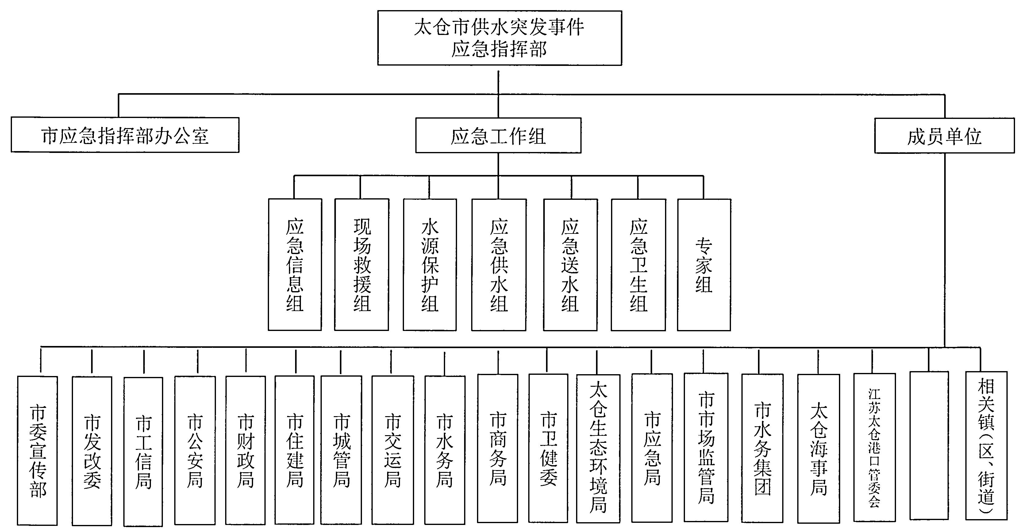

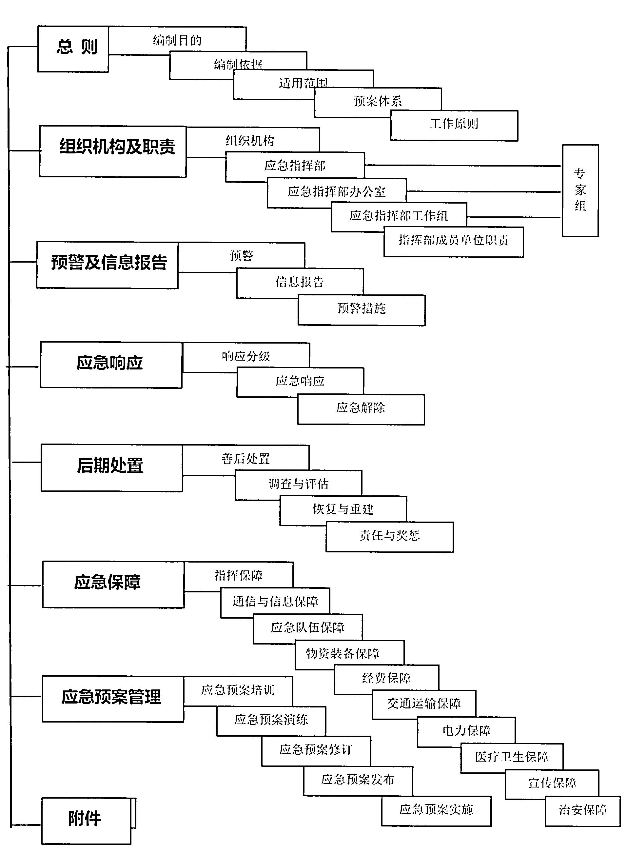
8.2太仓市供水突发事件应急预案框架图

8.3太仓市供水突发事件应急处置流程
